**FIEC - Licenciatura en Redes y Sistemas Operativos**

**Fundamentos de Redes Inalámbricas**

**Examen Mejoramiento Febrero 18, 2010**

**Profesor: Ing. Néstor Arreaga A. Alumno:**

**Consteste lo siguiente**

**1.- Indique cuales son las maneras de empezar a configurar un Access Point 1200 series de CISCO y cuáles son sus parámetros por defecto.**

**2. Cuál es el mecanismo de autenticación en redes inalámbricas que no requiere que el cliente y el AP usen una clave WEP estática?**

* Validación basada en MAC. 🞏 Filtrado de MAC.
* Open-Authentication. 🞏 Shared Key Authentication.

**3.- Explique Beamwidth vs Gain**

**4.- Cual de los siguientes no es un tipo de autenticación EAP:**

* EAP-CISCO 🞏 EAP-TLS.
* EAP-PEAP. 🞏 EAP-MDPAP.

**5. En el Authentication Framework, indique las 3 entidades que requiere 801.1X(8 ptos.)**

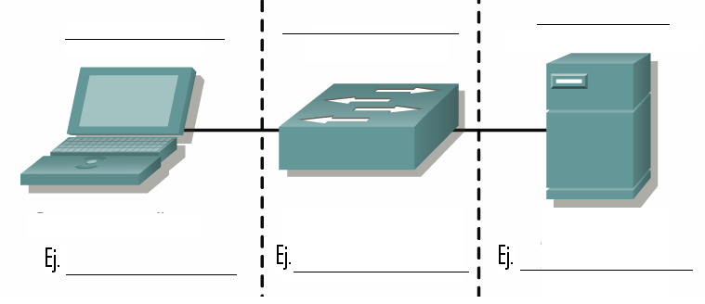

**6.- Indique cuales son las características de las antenas Direccionales y Omnidireccionales, cite tres ejemplos de cada una.**

**7. Defina los conceptos de los siguientes estándares: (8 ptos.)**

TKIP____________________________________________________________________________________________________________________________________________ RTS____________________________________________________________________________________________________________________________________________ LEAP____________________________________________________________________

**8.- Answer the question**

**a.-** **Which of the following modulation techniques offers more speed in a WLAN?**

DSSS FHSS OFDM OSDF

**b.- What are the four modulation formats and data rates specified for the High Rate PHY? (Select four.)**

differential quadrature convolutional coding (DQCC) mode for 2 Mbps

differential binary phase shift keying (DBPSK) modulation for 1 Mbps

packet binary convolutional coding (PBCC) mode for enhanced performance

differential quadrature phase shift keying (DQPSK) modulation for 2 Mbps

compensatory differential code keying (CDCK) modulation scheme for 5.5 Mbps and 11 Mbps

complementary code keying (CCK) modulation scheme for 5.5 Mbps and 11 Mbps

**c.- When a ray of light traveling in one medium enters a second medium and is not perpendicular to the surface of this second medium, it bends. Which term describes this phenomenon?**

reflection diffraction scattering refraction

**d.-** Principio del formulario

|  |  |
| --- | --- |
|  | |
|  |  |
|  |  |
|  |  |
|  |  |

Final del formulario

**d.- Which term describes the ability to locate more than one access point in the same area to increase the available bandwidth for all users?**

functionality scalability adaptability manageability

**e.- What are ways to return a Cisco AP to its factory default settings? (Select two.)**

Power cycle the AP while holding in the mode button.

Issue the **reset** command from the privileged mode CLI prompt.

Click the *Reset to Defaults* button on the System Configuration screen.

Issue the **erase running-config** command followed by **reload** from the privileged mode CLI prompt.

**9.- Realice el análisis y configuración de un AP cisco, para que preste la seguridad respectiva utilizando 802.1x, así como también defina y configure 3 vlan para segmentar la red lógicamente.**

**10.- Tema Libre**